**Załącznik - pkt 7 c**

**Zdjęcia dotyczące zgłaszanego zadania**

***ZAŁĄCZNIK NR 1***

*Przykładowe wzory lekkiej zabudowy wzdłuż budynku*

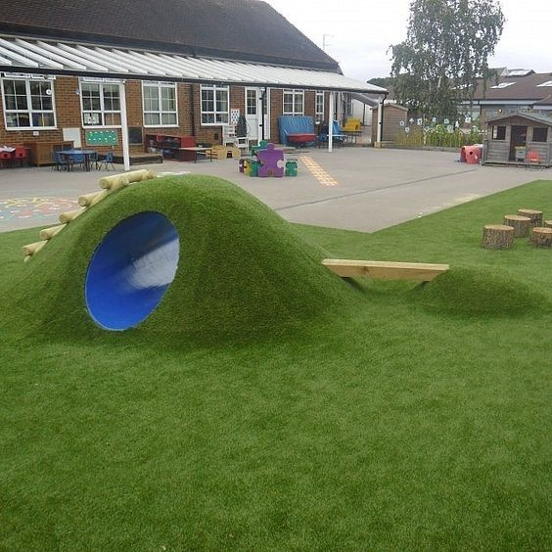

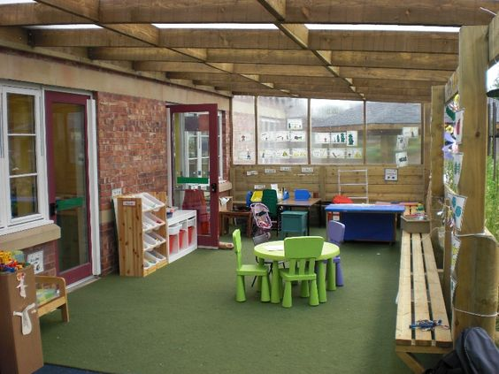

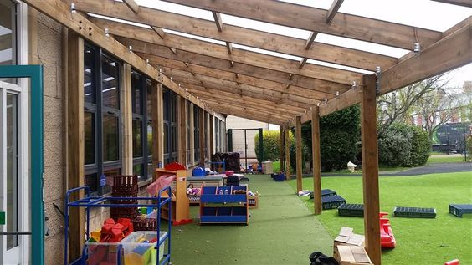

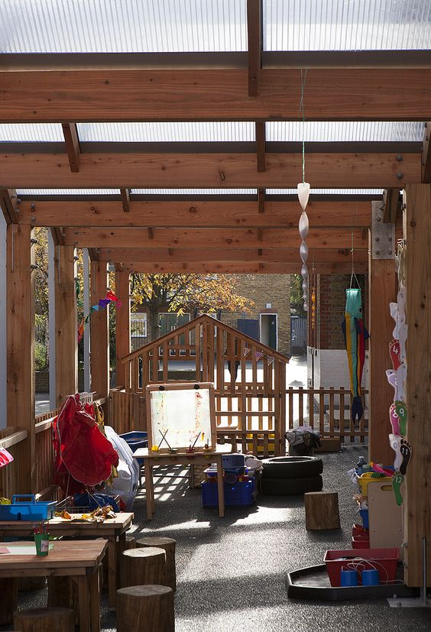

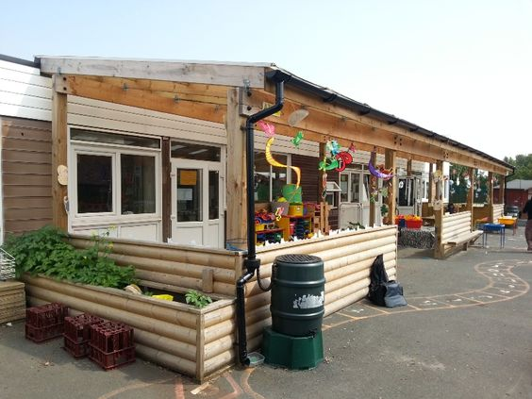

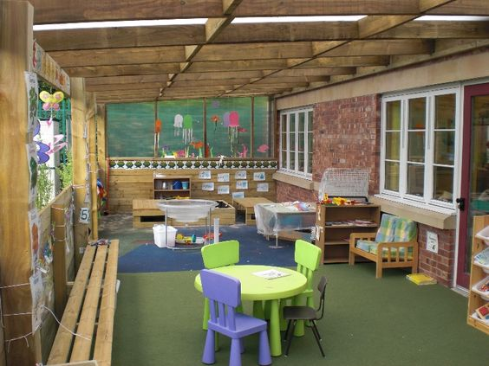

***ZAŁĄCZNIK NR 1 A***

*Przykładowe tablice do rysowania kredą*

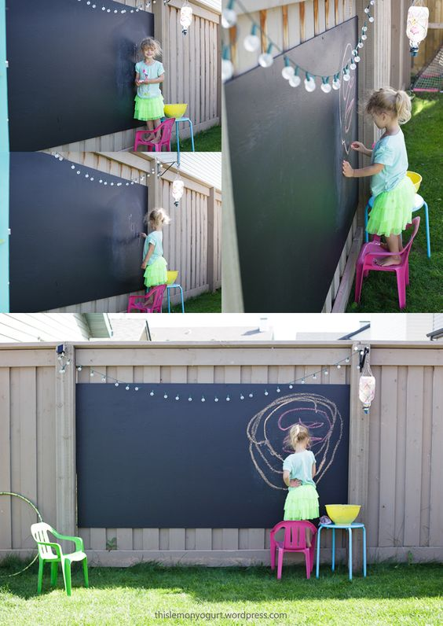

***ZAŁĄCZNIK NR 2***

*Przykładowe tablice eksploracyjne połączone z grą koordynacyjną*

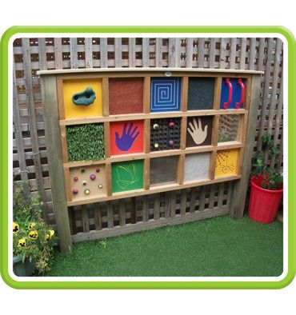

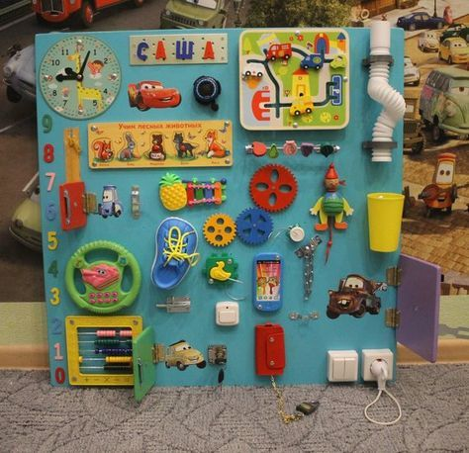

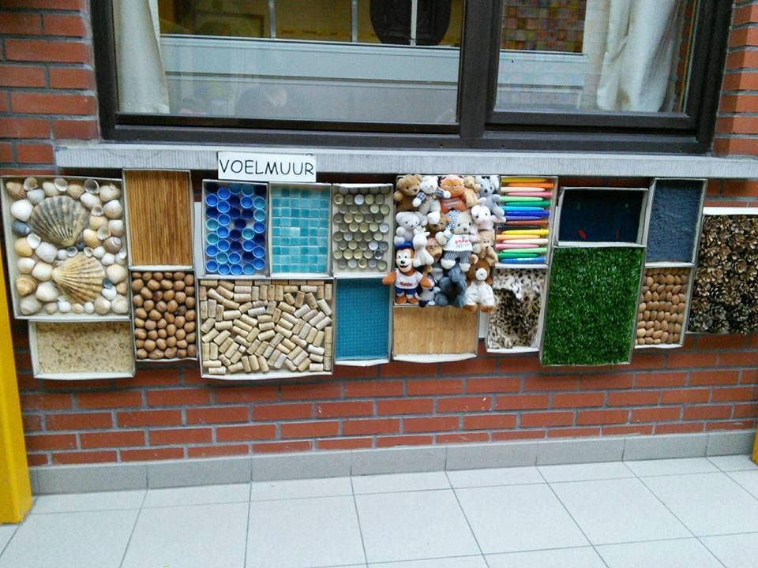

***ZAŁĄCZNIK NR 3***

*Przykładowe sztalugi zewnętrzne do malowania farbami od tyłu i przodu*

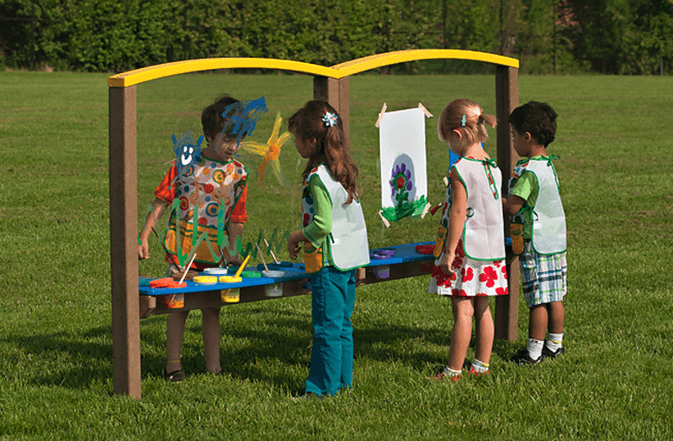

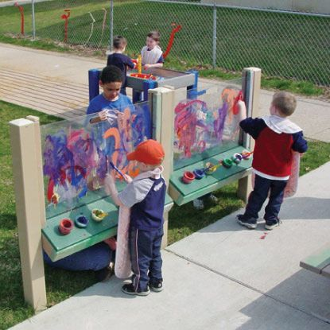

***ZAŁĄCZNIK NR 4***

*Przykładowy panel tkacki*

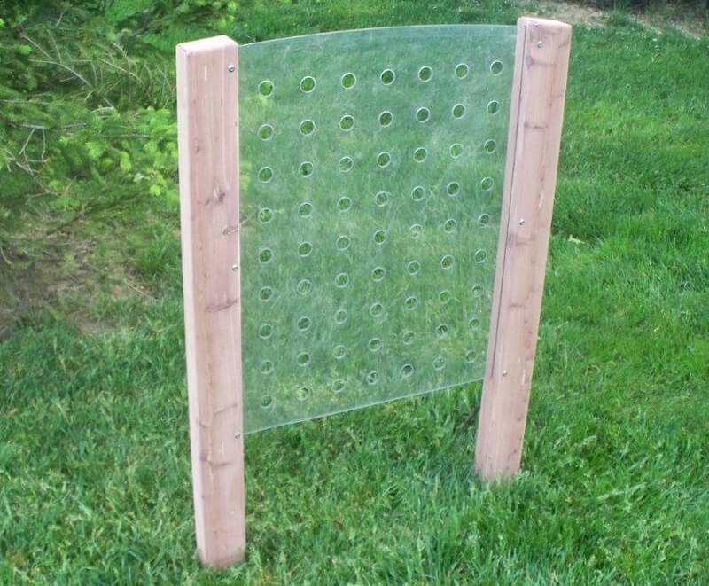

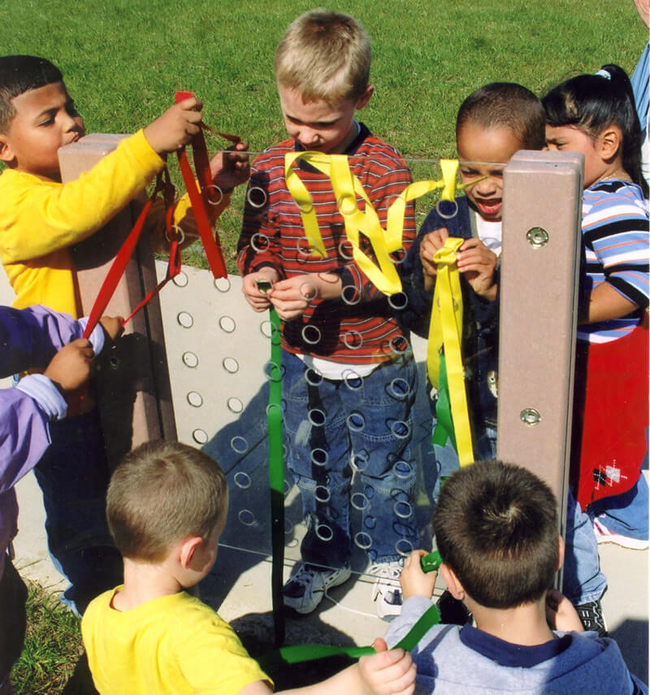

***ZAŁĄCZNIK NR 5***

*Przykładowy stolik piknikowy*

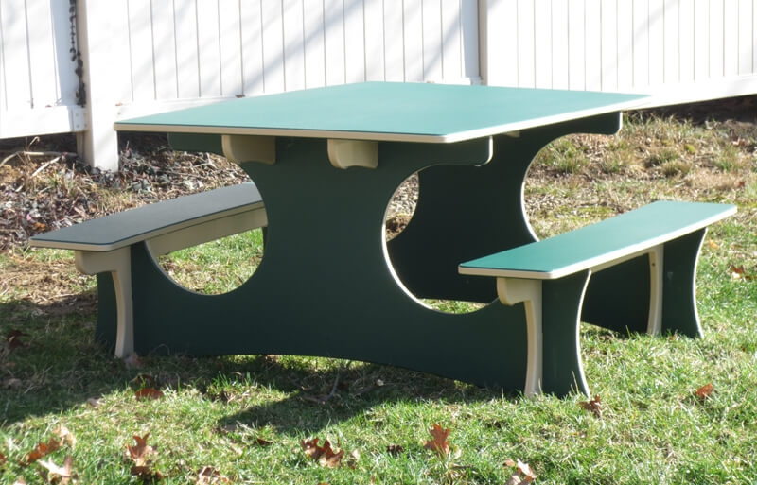

***ZAŁĄCZNIK NR 6***

*Odkryte stoły sensoryczne*

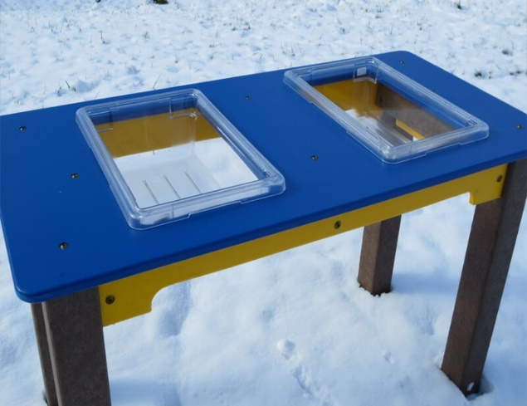

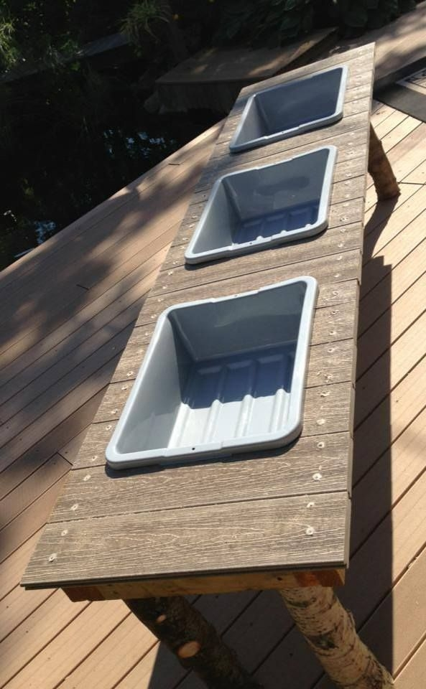

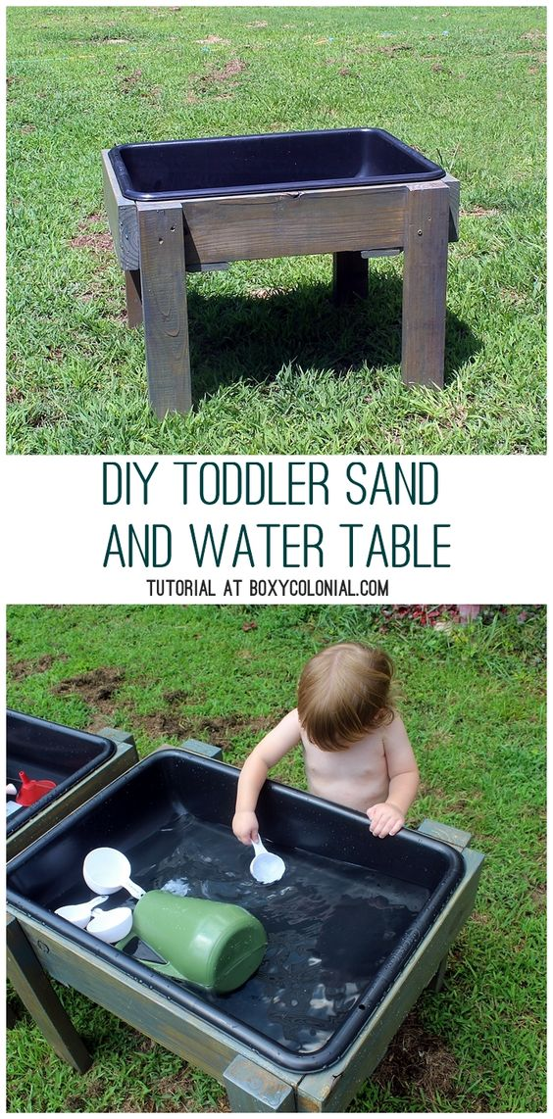

***ZAŁĄCZNIK NR 7***

*Przykładowe rowerki, wózki uczące współpracy*

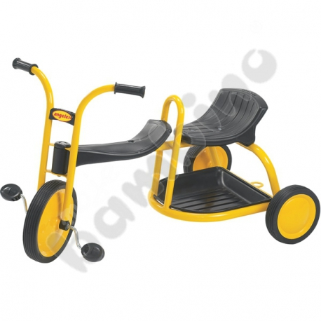

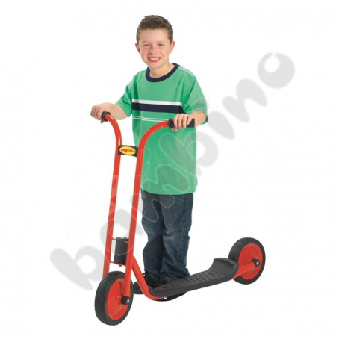

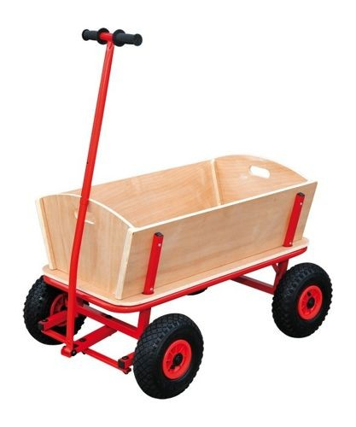

***ZAŁĄCZNIK NR 8***

*Cztery domki podobnego typu ustawione w kręgu*

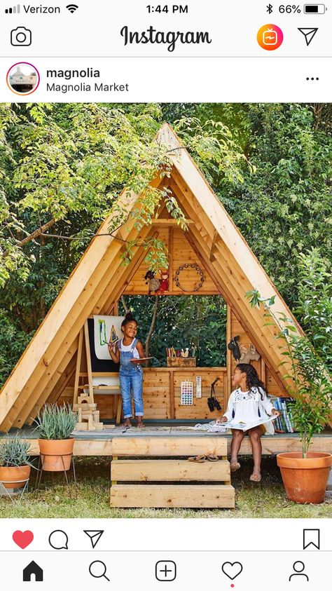

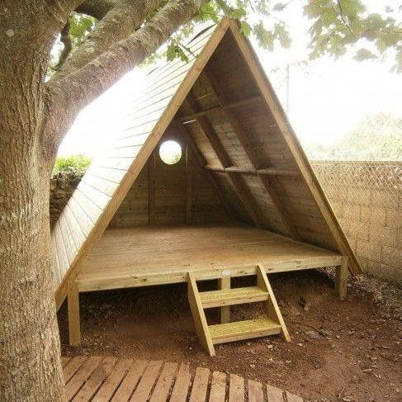

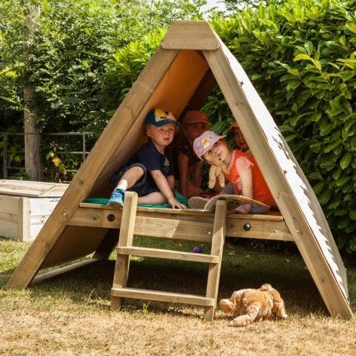

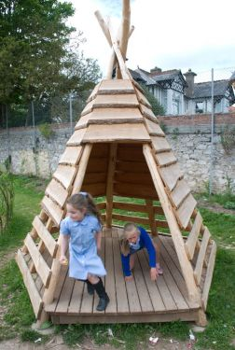

Przykładowe zadaszenia w wolnej przestrzeni

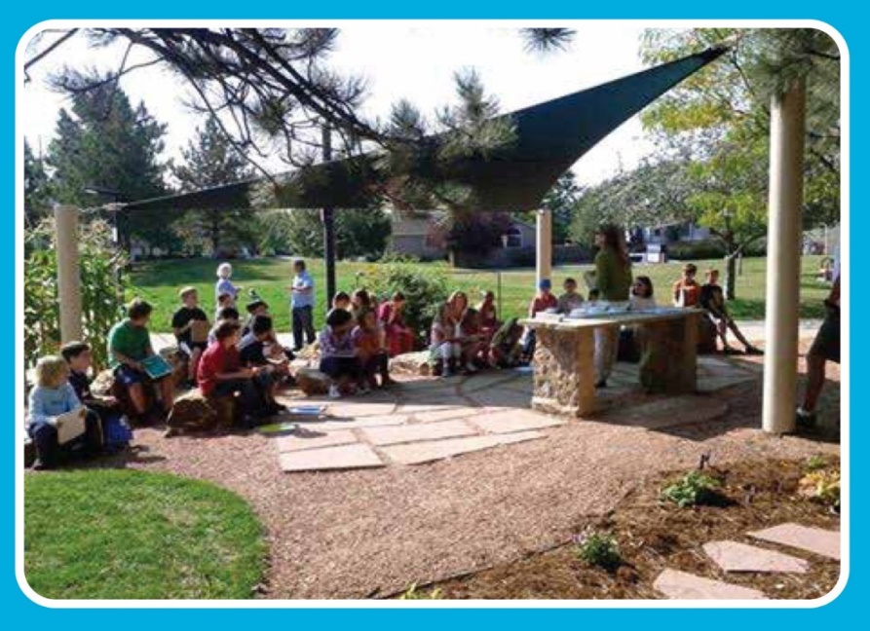

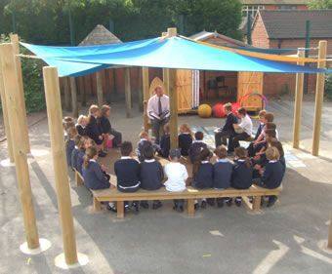

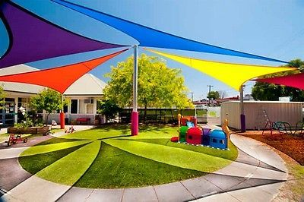

Przykładowy stolik do działań sensorycznych

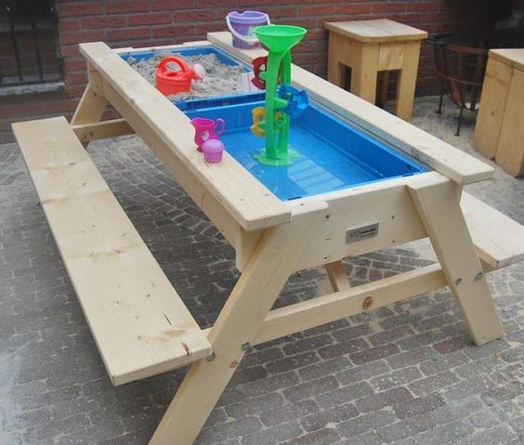

***ZAŁĄCZNIK NR 8***

Przykładowe ścieżki sensoryczne

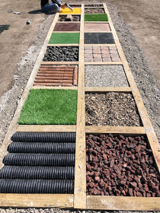

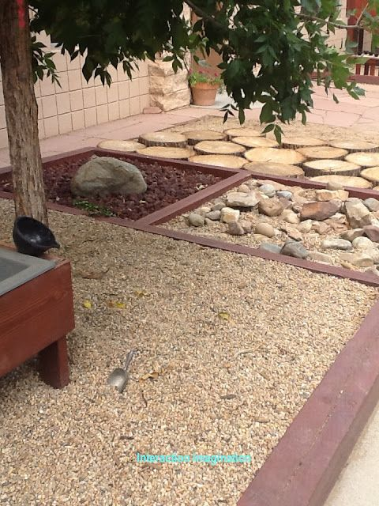

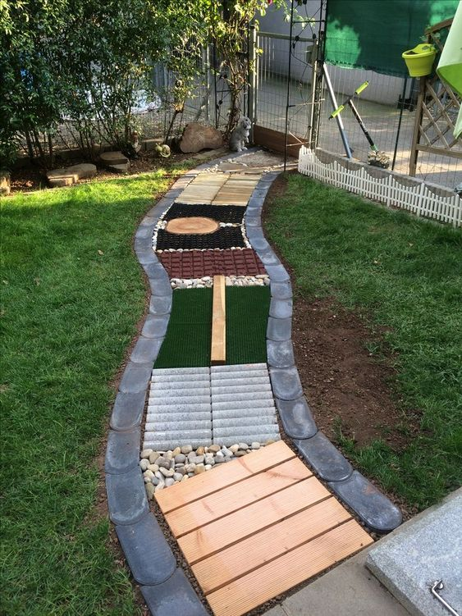

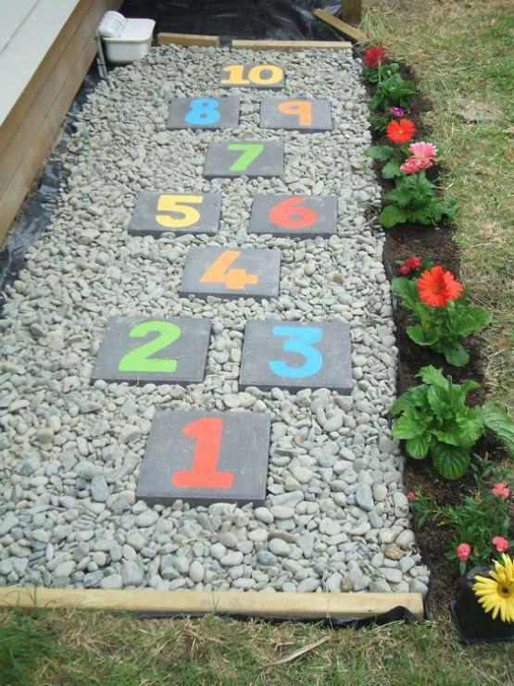

***ZAŁĄCZNIK NR 9***

*Przykładowe kompozycje alejek łączących teren*

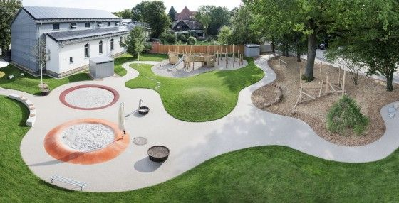

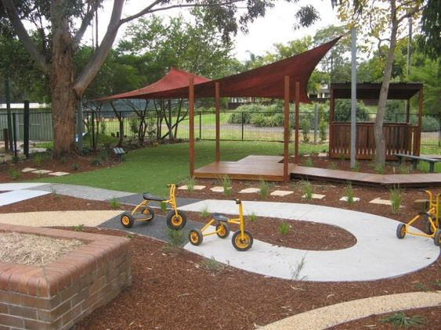

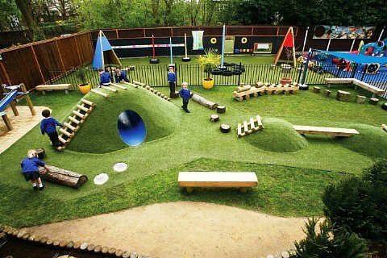

*Przykładowe wykorzystanie połączenia terenu wokół drzew*

